**פרויקט WEB– חלק ג'  
קבוצה 10**



**מגישים:**

**דר גילט – 314762378**

**ניצן שליט – 206015927**

1. **רקע אודות האתר**

האתר שלנו הינו פלטפורמת בחירה למציאת כלבים לאימוץ.

האתר שלנו נוצר מתוך מטרה ברורה- להקל על יחידים ומשפחות למצוא את הכלבים האידיאליים שלהם לאימוץ. חיפוש אחר כלב לאמץ יכול להיות משימה שלוקחת זמן ומאתגרת. באתרנו פונקציונליות החיפוש מאפשרת לסנן את החיפוש על סמך מספר קריטריונים, בין אם יש זן ספציפי בראש, גודל מסוים או מוגבלות במיקום, הפלטפורמה מאפשרת לך למצוא את ההתאמה המושלמת. על פי חזון האתר, אנו מחויבים להציל כמה שיותר כלבים מהזנחה, התעללות וצורות אחרות של צער בעלי חיים. על ידי הקלות באימוץ, אנו נותנים לבעלי חיים הראויים הללו הזדמנות שנייה לחיים מאושרים ומספקים.

1. **סדר פעולות באתר**

תרשים סדר מעבר בין עמודי האתר:

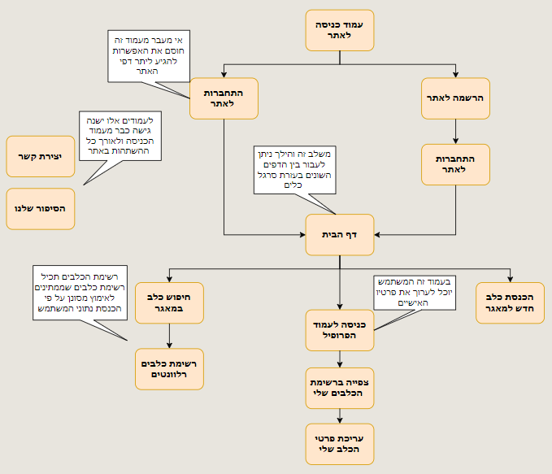

1. **עמודי האתר**

* welcome – העמוד הראשון של האתר. בעמוד זה מוצגות האופציות הראשיות ע"י כפתורים שונים, להתחבר למערכת או להירשם. בנוסף, לאורחים שעדיין לא נרשמו יכולים גם לגשת לעמוד " about us" או להיכנס לעמוד לשליחת הודעות.

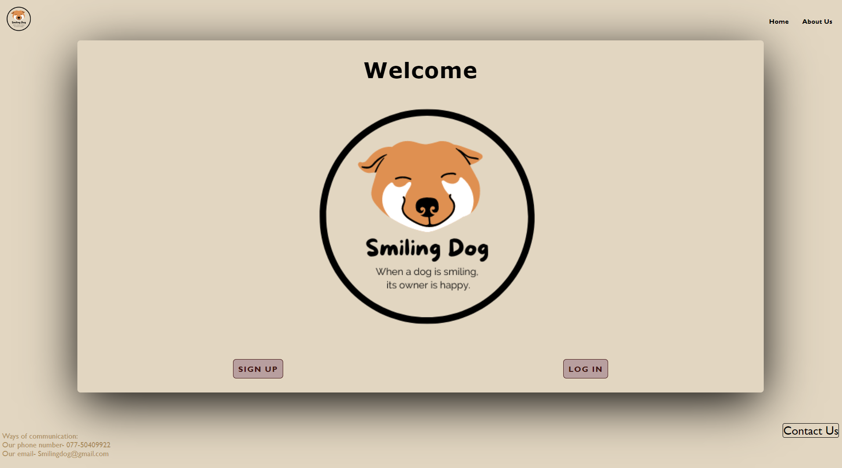

* Log in- עמוד התחברות לאתר למשתמשים רשומים.



* Sign up- עמוד הרשמה לאתר למשתמשים חדשים.

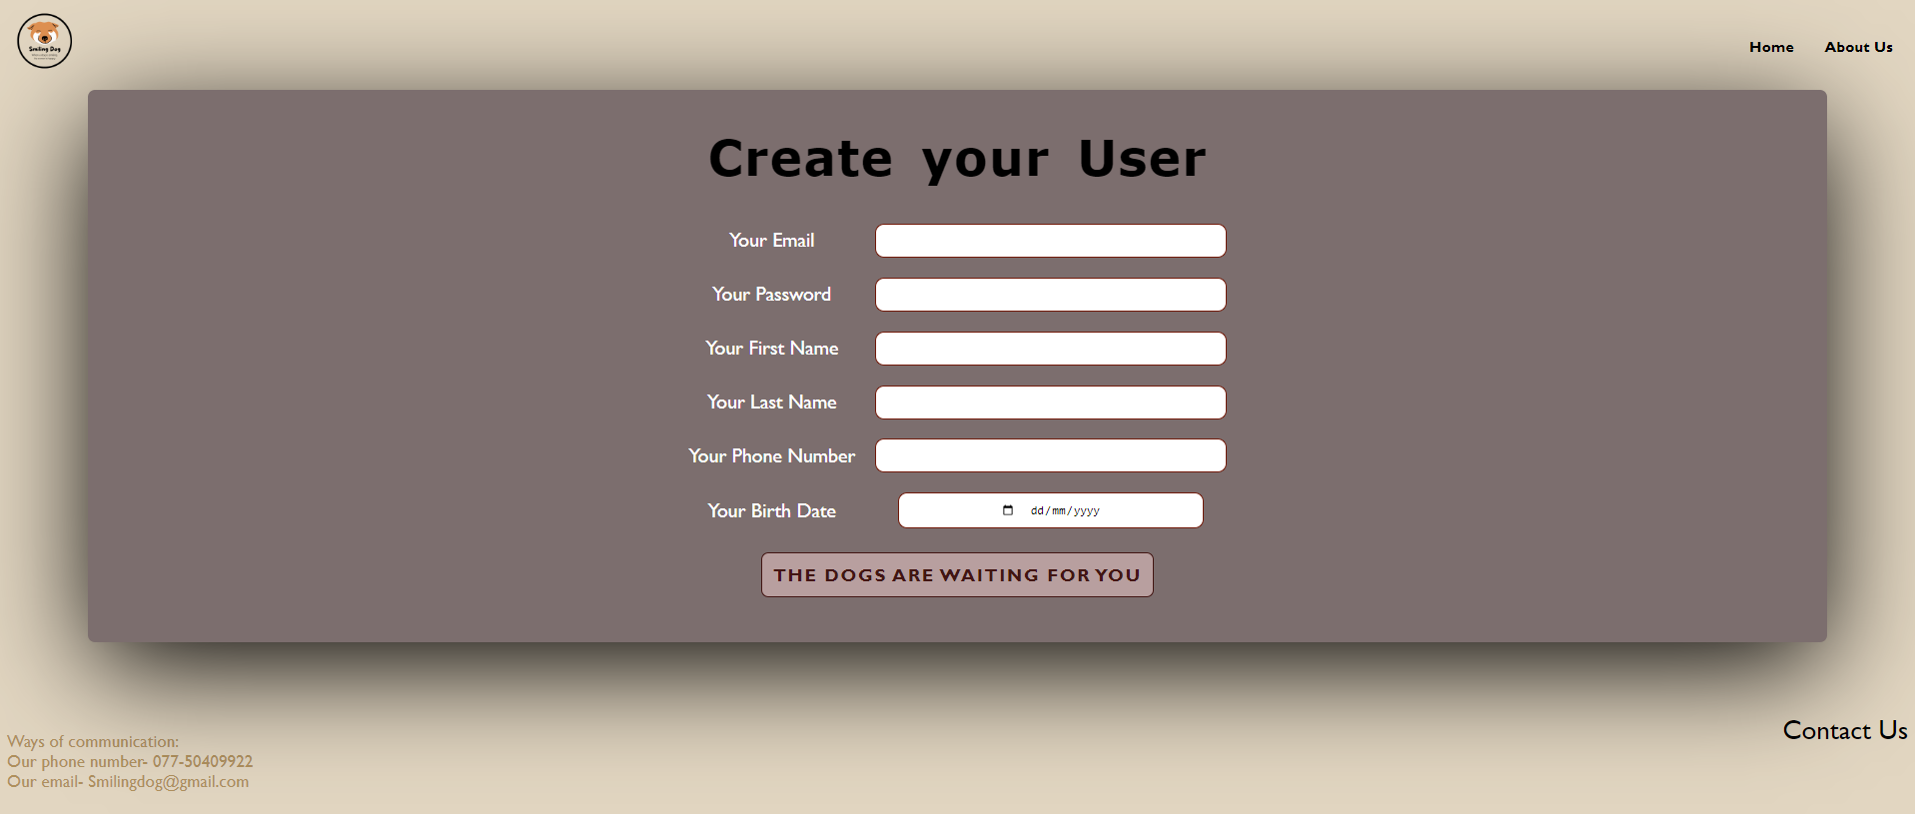

* Contact us- עמוד בו משתמש או אורח יכול לשלוח הודעה להנהלת האתר.

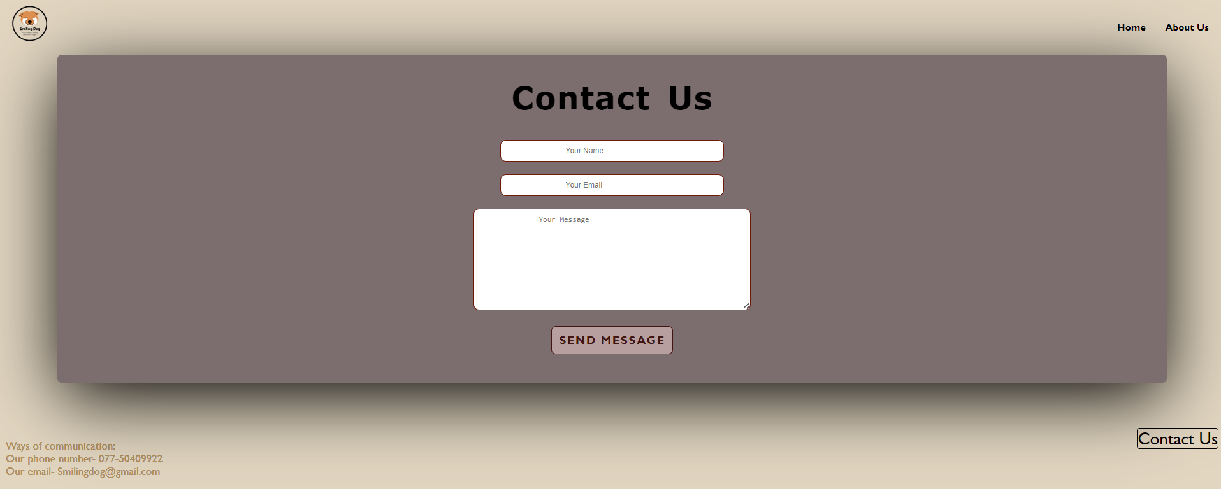

* about us - עמוד בו אנחנו כחברה מספרים על עצמנו ומסבירים למשתמשים מה מטרתנו העיקרית.

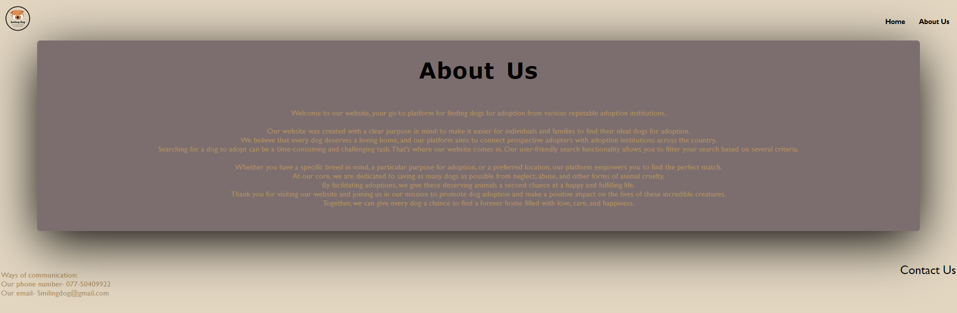

* Find dog- עמוד בו משתמש יוכל להזין את התכונות או הדרישות בהם היה מעוניין בכלב שלו על מנת לקבל את הכלבים המתאימים אליו.

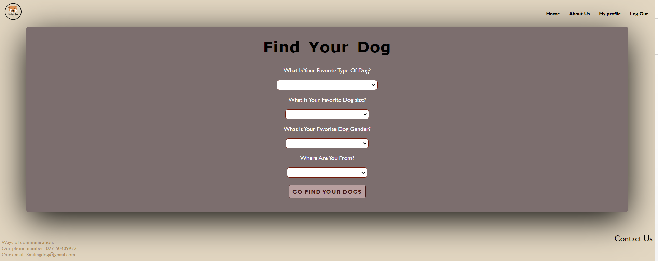

* Search results- תוצאות חיפוש הכלבים. המשתמש יהיה חשוף לכל הכלבים הרלוונטיים לדרישותיו. בעמוד זה גם מופיעים לו הפרטים הראשוניים על הכלבים שנמצאו ועבור כל כלב תהיה אפשרות לקבל את פרטי איש הקשר שהעלה אותו.

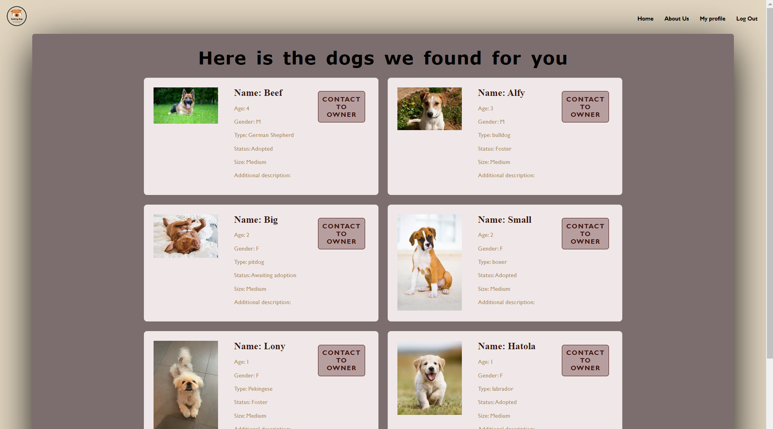

* index- עמוד הבית עבור משתמשים שכבר התחברו למערכת. בו מוצעות האפשרויות הפותחות למשתמשים – חיפוש כלב, הוספת כלב למאגר וצפייה בפרופיל שלי.

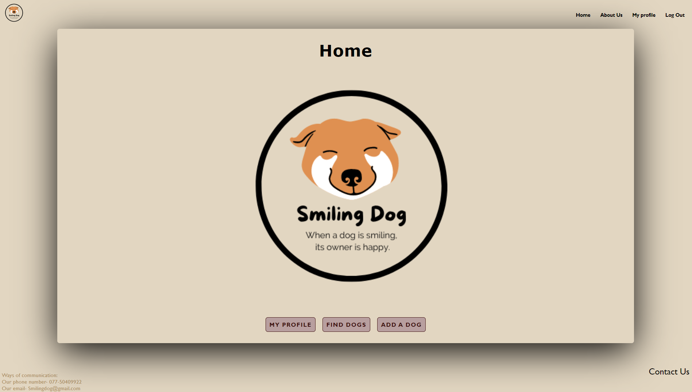

* Profile- עמוד זה הוא עמוד בו המשתמש יכול לצפות בכלל הפרטים שלו. ע"י לחיצה על כפתור עריכה יוכל לערוך עמוד זה ובנוסף יוכל לערוך את רשימת הכלבים אשר העלה בעבר למאגר.

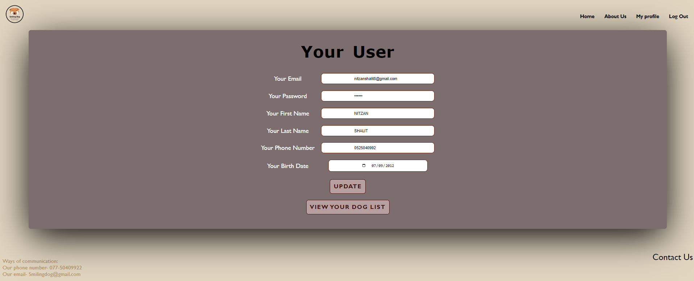

* My Dogs- עמוד בו המשתמש יוכל לצפות ברשימת הכלבים שהעלה בעבר לאתר, ותינתן לו האפשרות לערוך או למחוק.

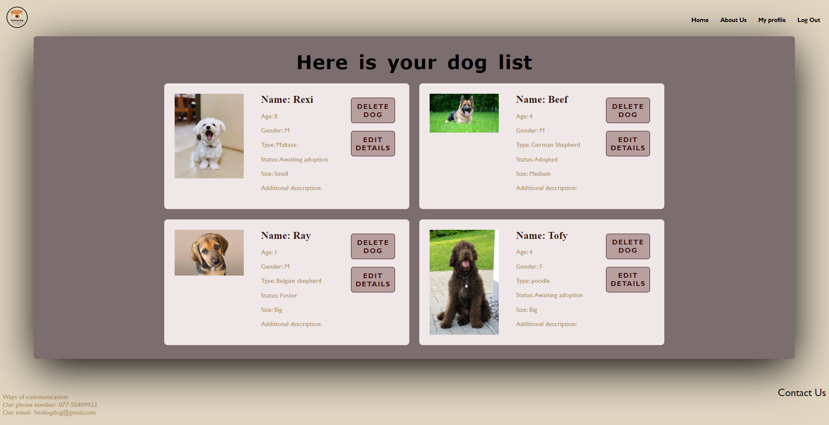

* Add Dog- עמוד בו משתמש שמעוניין למסור כלב לאימוץ יוכל להוסיף את פרטי הכלב הרצויים למאגר.

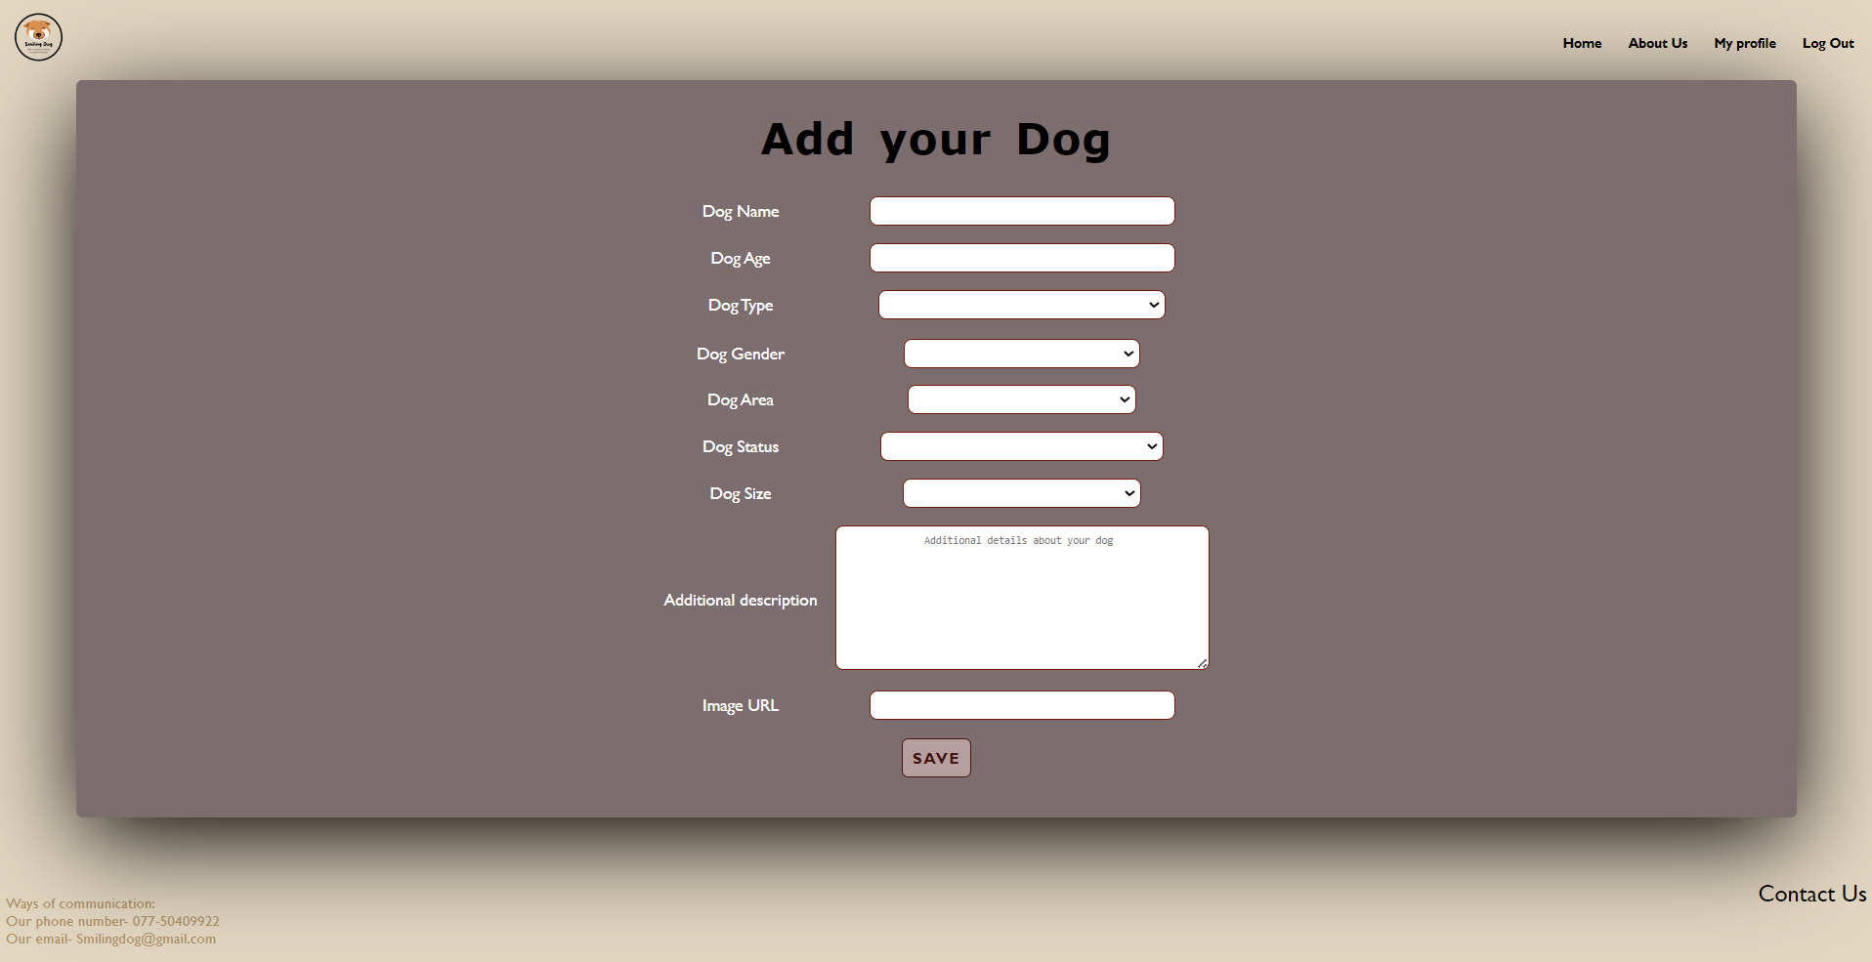

* Edit dog- עמוד בו המשתמש יכול לערוך את פרטי הכלב שהכניס למאגר בעבר ולבצע עדכון ושמירה של פרטי הכלב החדשים.

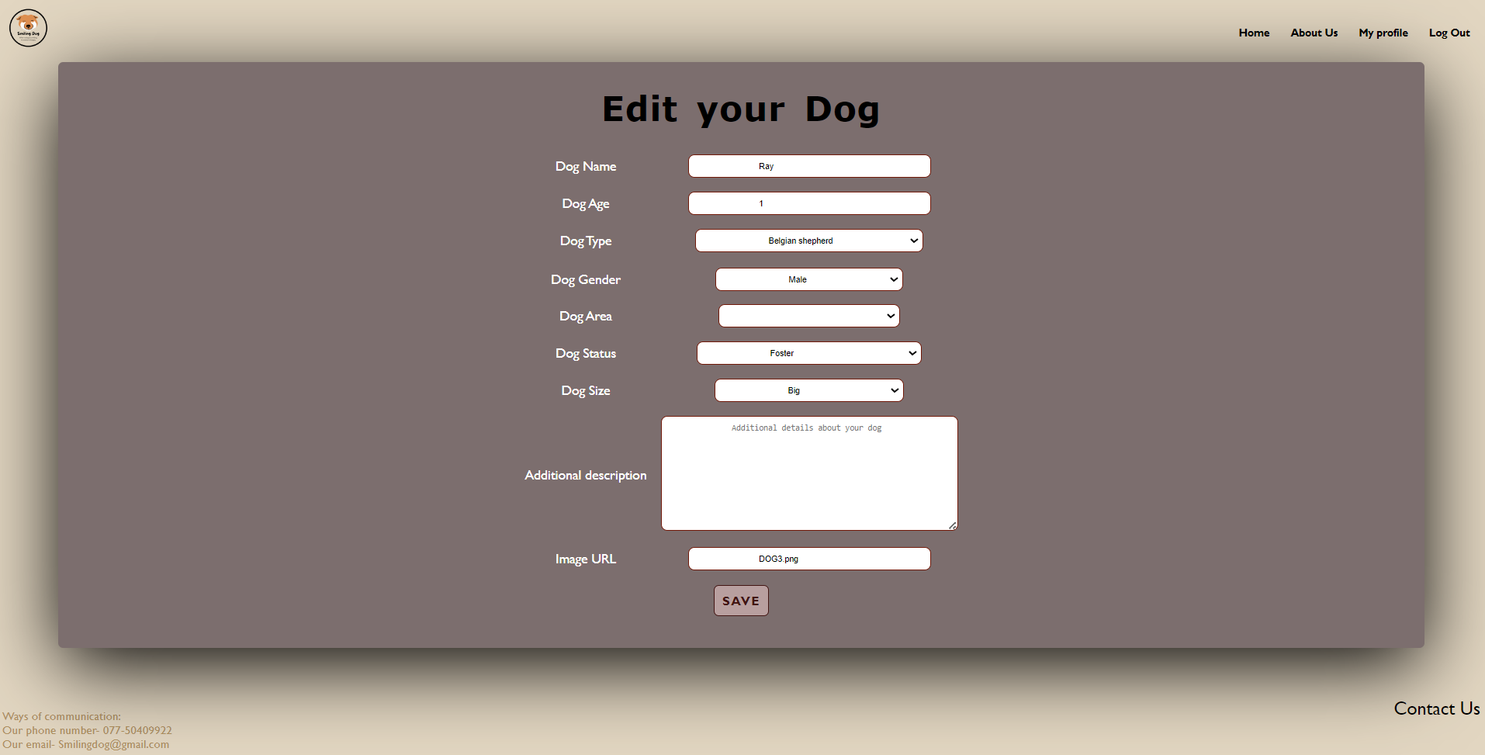

1. **מבנה תיקיות**

התיקיות והקבצים הבאים נמצאים בתיקיית ה root folderשל החלק זה בפרויקט הנקראת – :ProjectC

* תיקיית Static- בתיקייה זו מוכלים - קובץ JS בשם script המאגד בתוכו את כל פונקציונליות האתר, וקובץ CSS בשם style האחראי על כל עיצוב האתר ותיקייה בה נמצאות כל תמונות האתר.
* תיקיית views- בתיקייה זו מוכלים כל קבצי הPUG, ישנו קובץ עבור כל עמוד באתרנו ובנוסף עוד שני קבצי PUG (signed-in , signed-out) אשר מכילים קטעי קוד שחוזרים על עצמם בכל עמודי האתר זאת על מנת לייעל את הקוד שאינו יחזור על עצמו בכל דף ודף הנמצא באתרנו.
* תיקיית DB**-** בתיקייה זו מוכלת תיקייה בשםdataבה מוכלים כל קבצי המידע אודות נתוני המשתמשים והכלבים במאגר. ובנוסף כוללת קבצי JS שונים אשר מכילים את חיבור האתר לבסיס הנתונים- שאילתות SQL שונות, הקמה, הוספה, מחיקה, ועריכה של בסיס הנתונים.
* ישנו קובץ JS בשם index בשביל הרצת השרת.

1. **מימוש פונקציונאליות עיבוד מידע**

פונקציונאליות עיבוד המידע באתר מתבצעת בעיקרה בשלב חיפוש הכלבים באתר. כאשר משתמש מחפש כלב לפי בחירות הסינון שלו המערכת תשלוף את הכלבים הרלוונטיים עבורו לפי הפרמטרים שבחר. בנוסף לאחר שיקבל רשימה של כלבים המתאימים לרצונותיו המשתמש יוכל לצפות בפרטי המשתמש אשר העלה את הכלב לאתר וכך יוכל ליצור עמו קשר, בשלב זה המערכת תשלוף את נתוני המפרסם השמורים בצמוד לפרטי הכלב המבוקש.

1. **חיבור לבסיס נתונים, שאילתות SQL ומימוש הטפסים**

* התחברות לאתר- תתבצע בדיקה כי אכן קיים משתמש כזה במערכת שלנו ע"י השוואה בין האימייל והסיסמא שהוזנו בעמוד ה-Login לבין בסיס הנתונים בטבלת ה users. במידה ולא נמצא משתמש לא יוכל להיכנס לאתר ויוחזר ישירות לעמוד הכניסה. המשתמש יצטרך לבצע הרשמה לאתר ורק לאחר מכן להיכנס שוב עם הפרטים המתאימים. במידה וכן נמצא משתמש מתאים הוא יועבר לעמוד הבית ממנו יוכל לנווט לשאר עמודי האתר.
* התנתקות מהאתר- ניתן לבצע התנתקות מהאתר בכל שלב ע"י לחיצה על הכפתור Logout. לחיצה זו תוביל את המשתמש בחזרה לעמוד הLogin.
* הרשמה לאתר- תתבצע בדיקה כי אכן הוזנו כל הפרטים הדרושים. לאחר ההרשמה המשתמש החדש יצטרך להיכנס לאתר דרך עמוד הLogin.
* עדכון פרטים- כל משתמש יוכל לעדכן את פרטיו האישיים, תתבצע בדיקה אילו שדות עודכנו מול הפרטים הקיימים בבסיס הנתונים בטבלת ה users ויתבצע עדכון בהתאם.
* צור קשר- כל משתמש יוכל לשלוח הודעה למנהלי האתר דרך לחיצה על כפתור Contact Us. מתבצעת בדיקה האם הוא מילא את כל הפרטים הדרושים למען יצירת קשר מיטבית והודעה זו נכנסת לבסיס הנתונים לטבלת Contact as.
* CRUD Dogs- כל משתמש יוכל לצפות בפרטי הכלבים אשר שייכים לו, לעדכן אותם או למחוק את הכלב מהמערכת. כמו כן המשתמש יוכל להכניס כלב חדש למערכת אם ירצה.

1. **התייחסות להערות חלק ב'**

* התיקיות סודרו לפי המבנה הנדרש.
* ב-form ההרשמה בוצעה ולידציה על כלל הנתונים.
* בעמוד findDog אפשרנו למשתמש להזין רק שדה אחד על פיו יתבצע חיפושו.
* בעמוד findDog יש להעשיר את השדות האפשריים בחיפוש עבור חלק ג .
* עשרת האפשרויות באתר – מלבד אופציית חיפוש כלב לאימוץ הוספנו את האפשרות עבור משתמש באתר להוסיף כלבים למאגר, לצפות בכלבים שהעלאת לאתר ולערוך אותם.
* ייצרנו עמוד header וקראנו לו בכל העמודים האחרים.
* טופלה הבעיה ביישום media או כל דבר אחר לטובת rws